Лабораторная работа 6 - БД

Основы работы с SQLPLUS.
- Найдите на компьютере конфигурационные файлы SQLNET.ORA и TNSNAMES.ORA и ознакомьтесь с их содержимым.
/oradata/dbconfig/XE

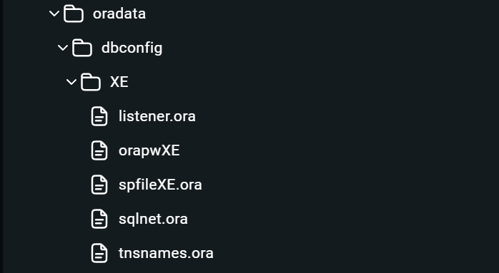
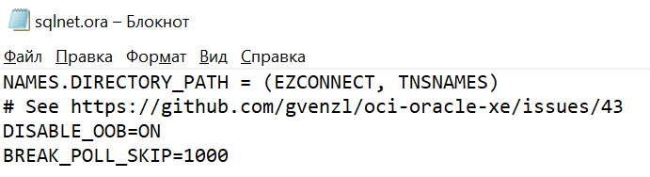
Этот фрагмент кода задает параметры подключения и поведения для сетевого взаимодействия с базой данных Oracle. Давайте разберем каждую строку:
- NAMES.DIRECTORY_PATH = (EZCONNECT, TNSNAMES). Этот параметр указывает порядок, в котором Oracle будет искать сетевые конфигурации для подключения. EZCONNECT — простой способ подключения, который не требует дополнительных файлов конфигурации. Вы можете использовать формат подключения вроде hostname:port/service_name. TNSNAMES — классический метод, который использует файл конфигурации tnsnames.ora, где прописаны параметры подключения (например, адрес, порт и имя сервиса базы данных).
Oracle сначала будет пытаться использовать метод EZCONNECT, а если он не сработает, перейдет к TNSNAMES.
- DISABLE_OOB=ON. Этот параметр отключает OOB (Out-Of-Band) пакеты TCP, которые Oracle может использовать для управления соединениями. В данном случае они отключены. Это может помочь решить некоторые сетевые проблемы, как описано в issue #43 репозитория на GitHub, где некоторые пользователи сталкивались с проблемами, связанными с сетевой безопасностью и нестабильностью при использовании OOB.
- BREAK_POLL_SKIP=1000. Параметр BREAK_POLL_SKIP управляет частотой опроса запросов на прерывание. Значение 1000 означает, что сервер будет проверять прерывания реже, что может снизить нагрузку на сеть и ЦП.
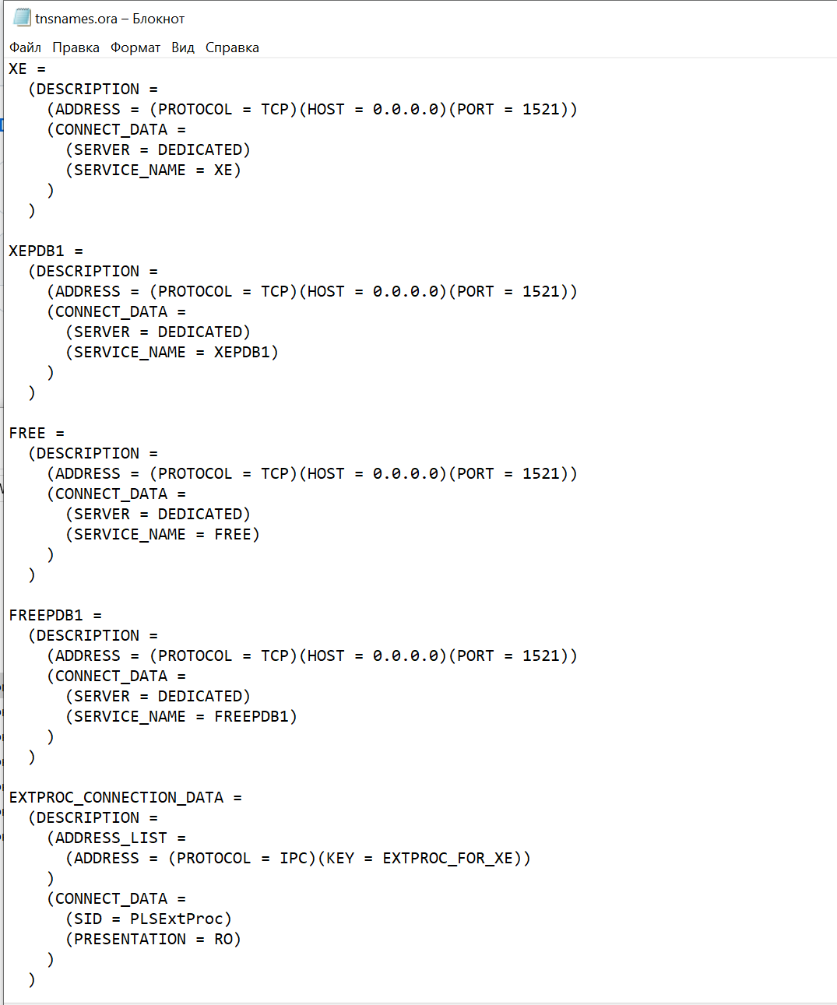
Этот фрагмент кода используемый для конфигурации сетевых подключений к экземплярам базы данных Oracle. Здесь перечислены настройки для различных сервисов, доступных через конкретные сетевые адреса и порты.
- XE. XE — это имя службы (сервис-алиас), который используют для подключения. PROTOCOL = TCP — используется сетевой протокол TCP. HOST = 0.0.0.0 — говорит о том, что этот сервис прослушивает все сетевые интерфейсы. PORT = 1521 — порт, на котором прослушивает сервис (1521 — стандартный порт Oracle). SERVER = DEDICATED — использует выделенные серверные процессы для каждого подключения, что характерно для многопользовательских систем. SERVICE_NAME = XE — имя сервиса, к которому подключаются. Здесь XE — это экземпляр Oracle Express Edition.
- Настройки аналогичны XE, но с другим SERVICE_NAME = XEPDB1, указывая на другой контейнер (PDB) базы данных Oracle, доступный по тому же порту.
- Здесь SERVICE_NAME = FREE — это еще один PDB или сервис в базе данных, имеющий свое уникальное имя FREE.
- Параметры совпадают с FREE, но здесь указано имя сервиса FREEPDB1, что может быть еще одним PDB в Oracle, доступным для подключения. EXTPROC_CONNECTION_DATA — это специальная конфигурация для вызова внешних процедур из базы данных. PROTOCOL = IPC — для межпроцессного взаимодействия используется IPC (Inter-Process Communication). KEY = EXTPROC_FOR_XE — ключ для связи с внешним процессом. SID = PLSExtProc — идентификатор службы для вызова внешних процедур, таких как вызовы к библиотекам, связанным с базой данных. PRESENTATION = RO — указывает режим Read-Only (только для чтения), чтобы ограничить операции, выполняемые через этот сервис.
- Соединитесь при помощи sqlplus с Oracle как пользователь SYSTEM, получите перечень параметров экземпляра Oracle.

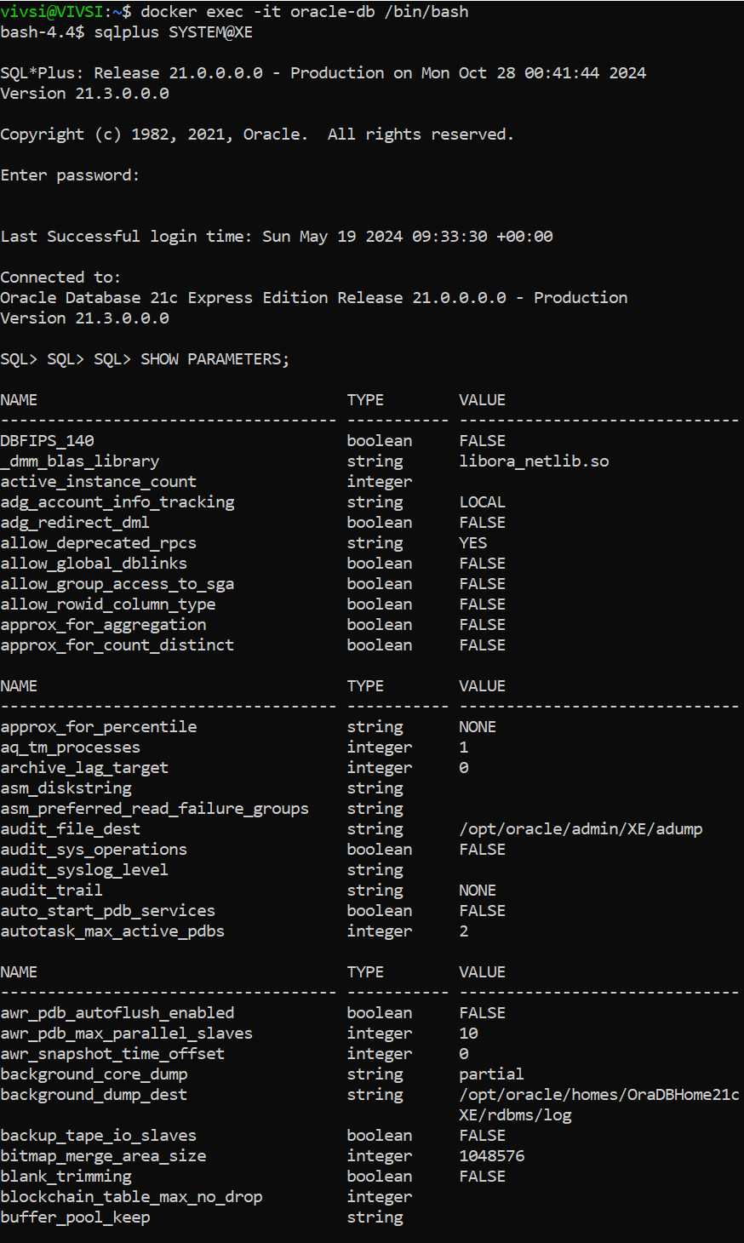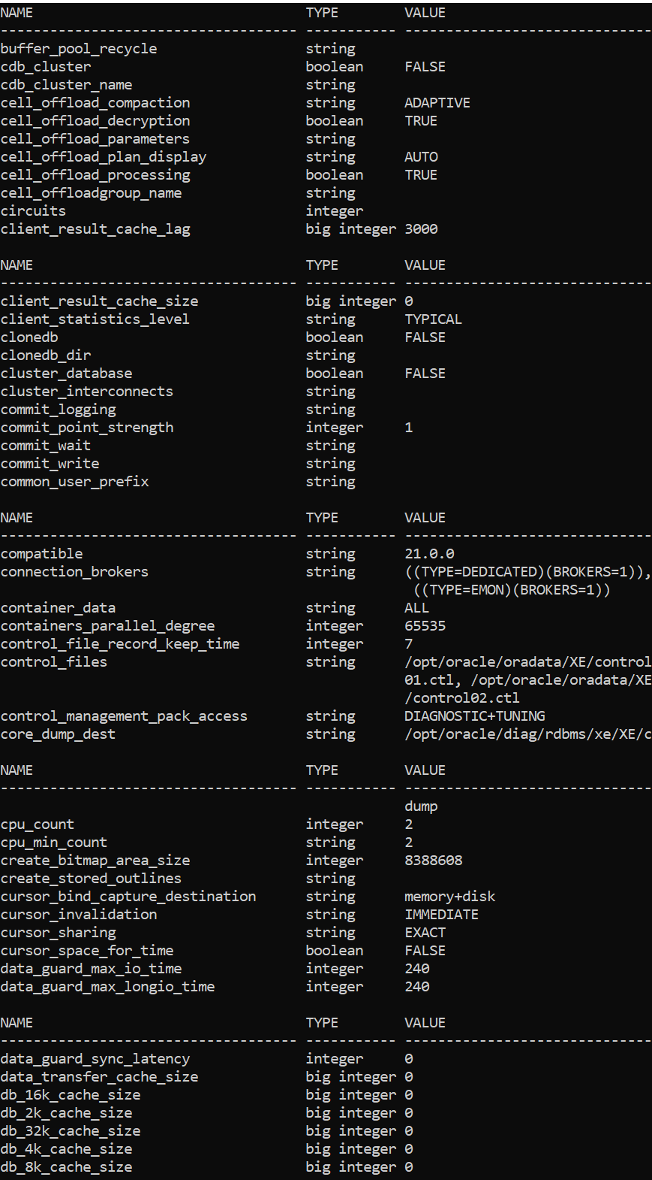
- Соединитесь при помощи sqlplus с подключаемой базой данных как пользователь SYSTEM, получите список табличных пространств, файлов табличных пространств, ролей и пользователей.
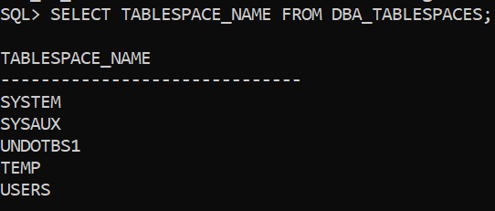
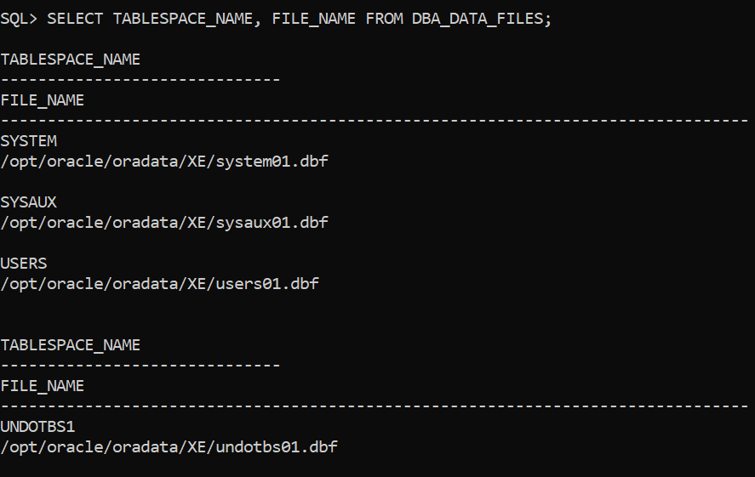
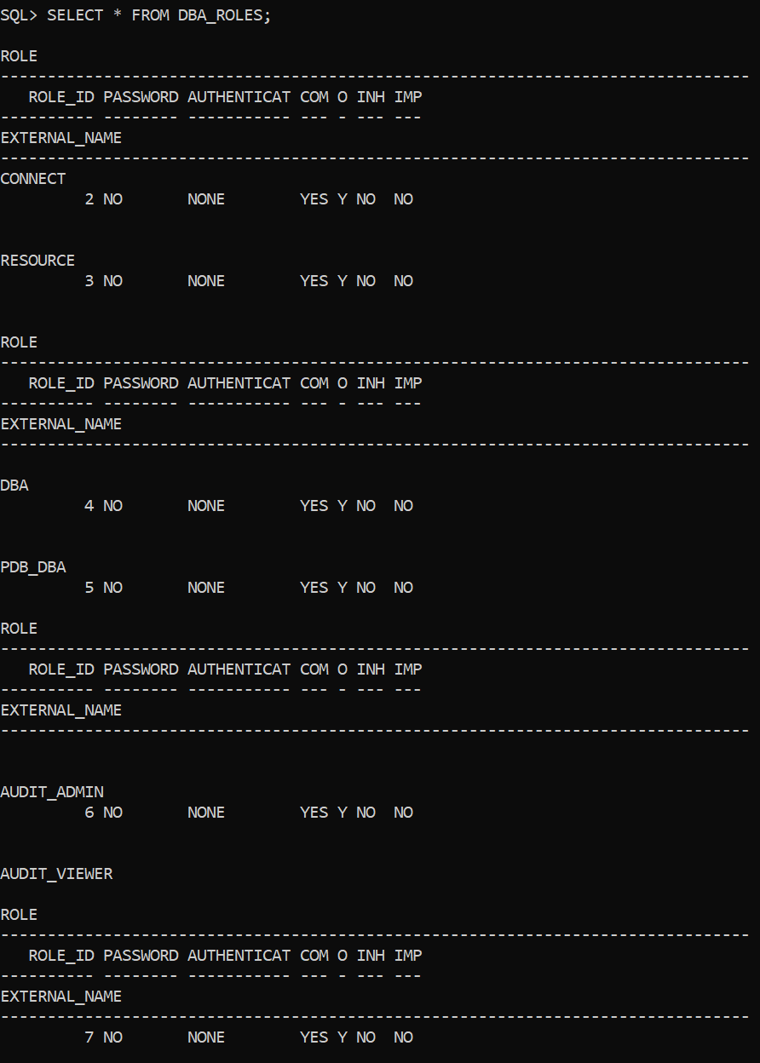
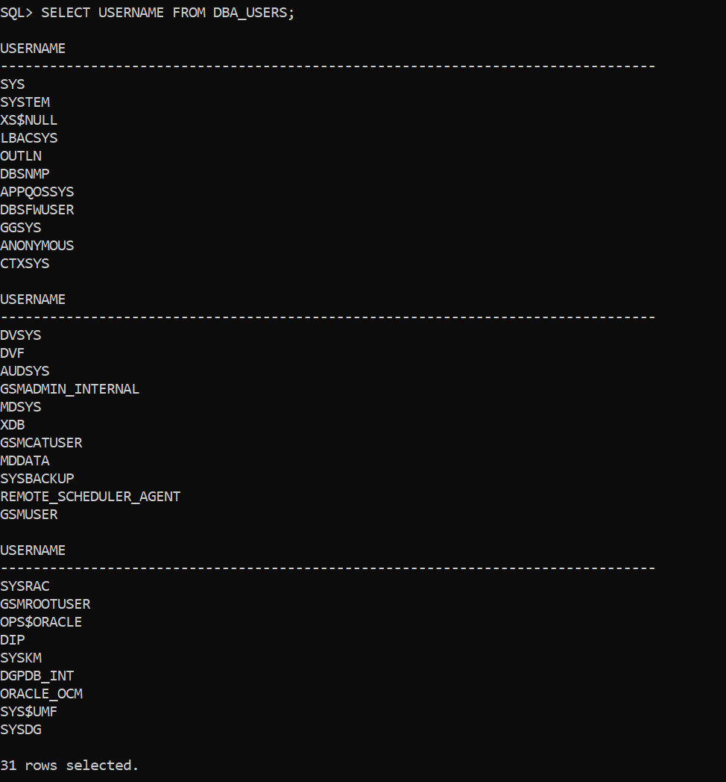

- Ознакомьтесь с параметрами в HKEY_LOCAL_MACHINE/SOFTWARE/ORACLE на вашем компьютере.
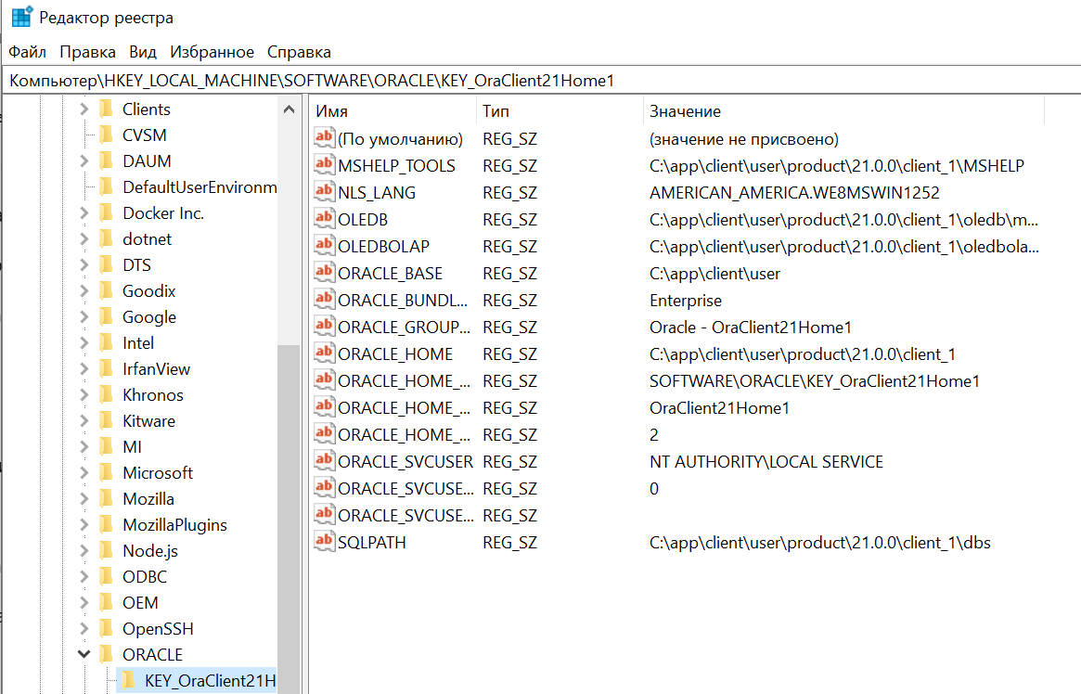

- Запустите утилиту Oracle Net Manager и подготовьте строку подключения с именем имя_вашего_пользователя_SID, где SID – идентификатор подключаемой базы данных.
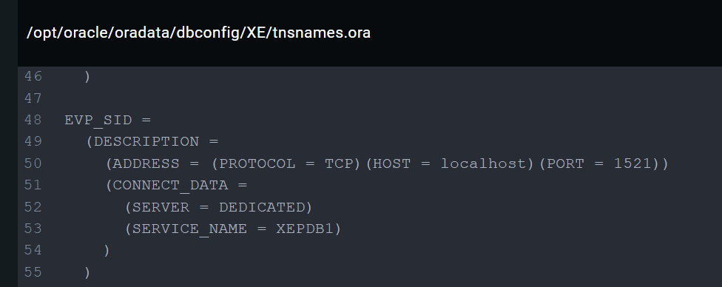
- Подключитесь с помощью sqlplus под собственным пользователем и с применением подготовленной строки подключения.
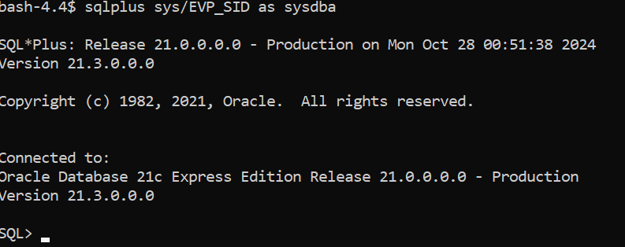
- Выполните select к любой таблице, которой владеет ваш пользователь.
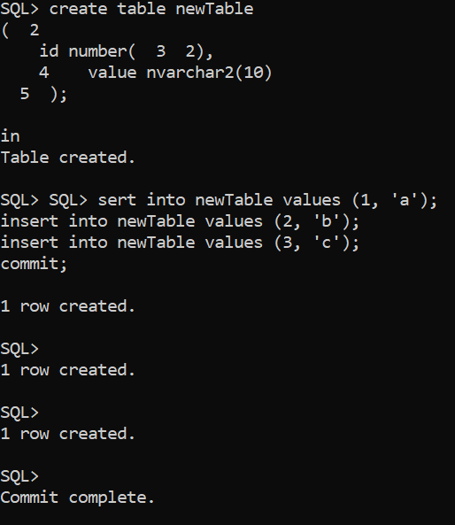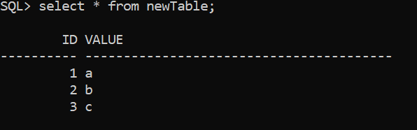
- Ознакомьтесь с командой HELP.Получите справку по команде TIMING. Подсчитайте, сколько времени длится select к любой таблице.
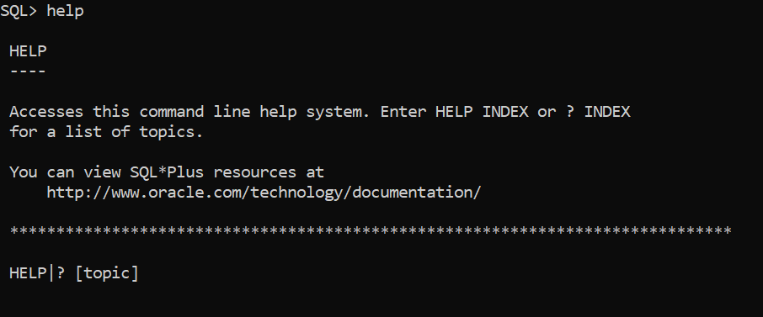
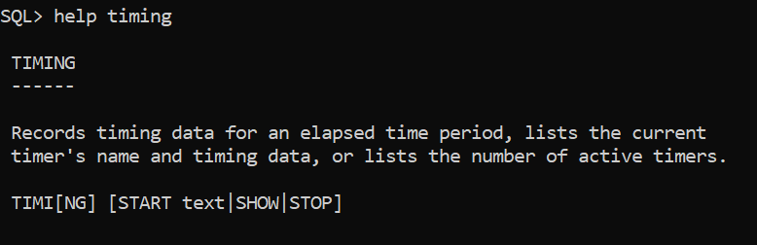
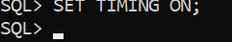

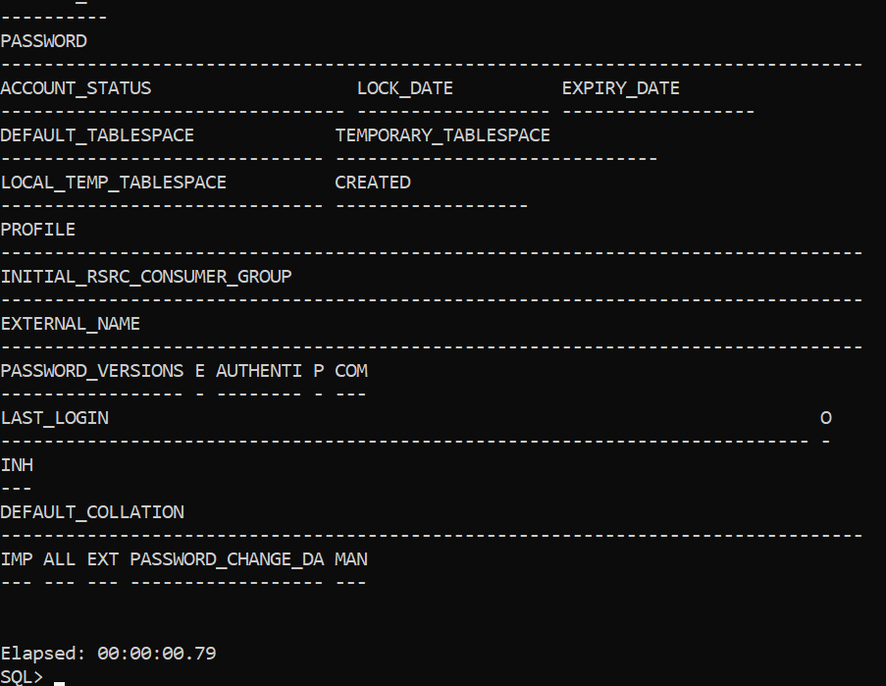
- Ознакомьтесь с командой DESCRIBE.Получите описание столбцов любой таблицы.
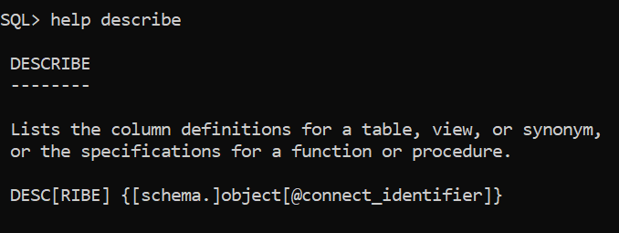
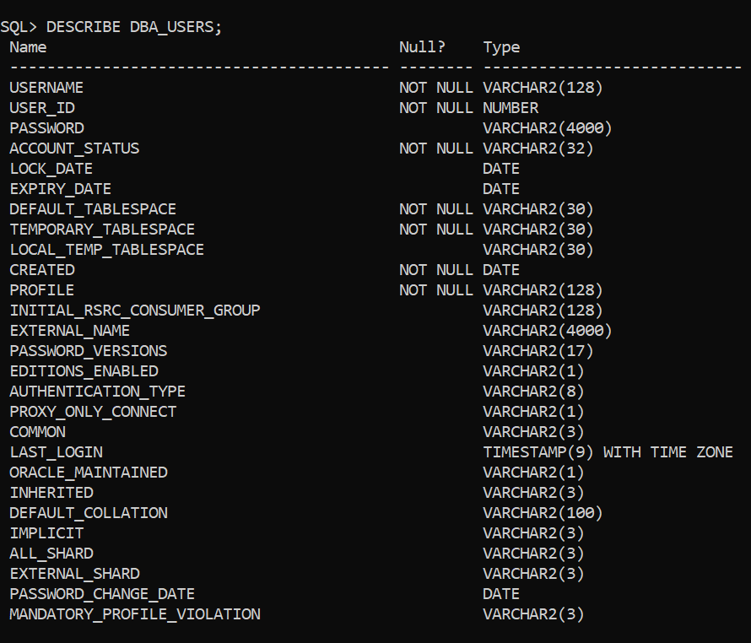
- Получите перечень всех сегментов, владельцем которых является ваш пользователь.
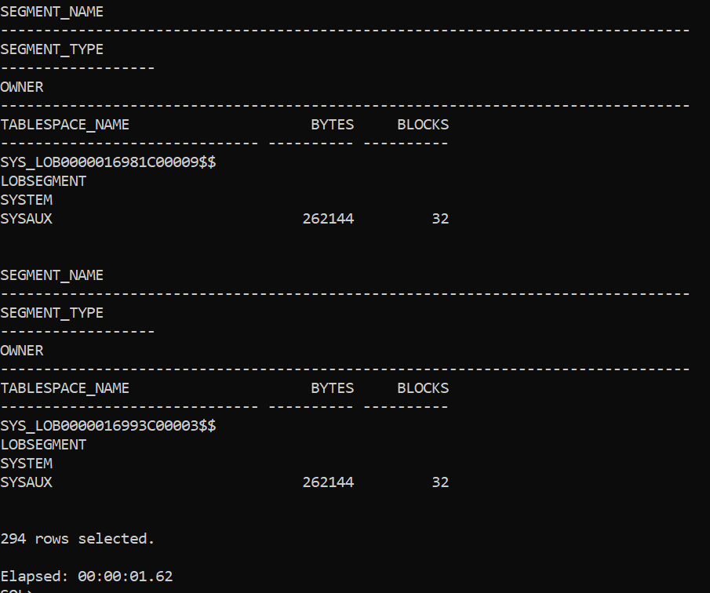
- Создайте представление, в котором получите количество всех сегментов, количество экстентов, блоков памяти и размер в килобайтах, которые они занимают.
